2012年大陆司法考试
台湾考生成绩核查申请书
姓 名 |  |  |  |  | 身份证号
准考证号 |  |  |  |  | 考 区
考 点 |  |  |  |  | 考 场
申请核查试卷
 | 试卷一 |  | 试卷二 |  |  | 试卷三 |  | 试卷四
成 绩
申请核查（勾選）
总成绩
申請人信息（請據實填寫，以免因聯絡不上延誤）
電 話
E-mail
申请人签名
说明：
一、申请人应提交下列材料，可以扫瞄件或复印件代替原件：
1．成绩核查申请书（需亲笔签名）。
2．成绩单复印件。
二、分数核查范围包括试卷四，以及参加试卷一、试卷二、试卷三考试但无成绩的试卷。
三、成绩核查的申请时间是11月22日至12月6日，逾期不再受理。
四、成绩核查无需费用。
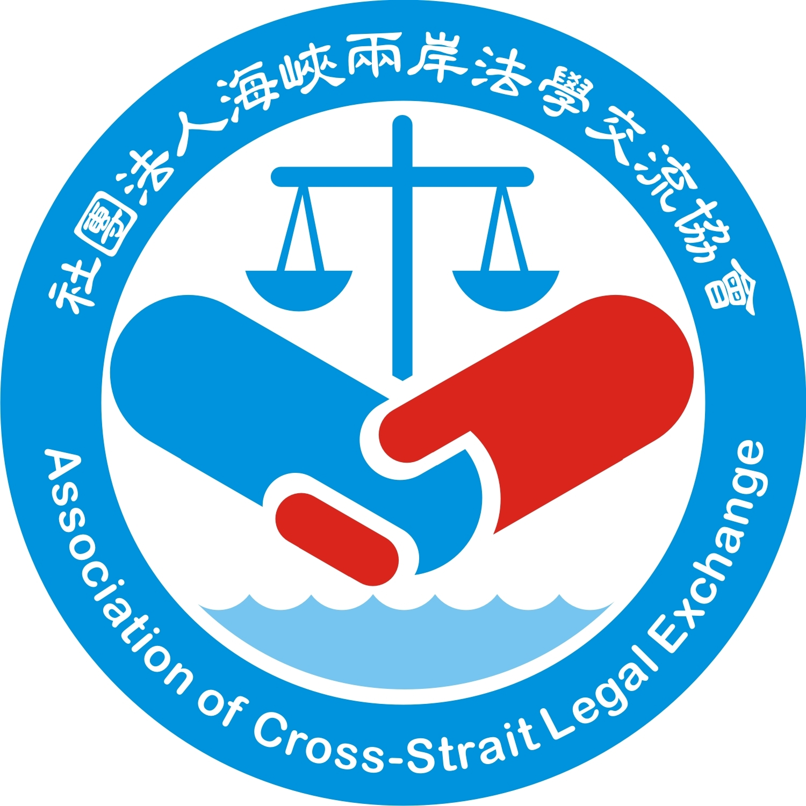 社團法人海峽兩岸法學交流協會
收件人：
日 期： 2012年 月 日

